Отчёт по лабораторной работе №7

Эффективность рекламы

Козлов Всеволод Павлович НФИбд-02-22

Содержание

Список иллюстраций

Список таблиц

# 1 Цель работы

Построить модель боевых действий и провести анализ.

# 2 Задание

Между страной Х и страной У идет война. Численность состава войск исчисляется от начала войны, и являются временными функциями x(t) и y(t). В начальный момент времени страна Х имеет армию численностью 25 000 человек, а в распоряжении страны У армия численностью в 45 000 человек. Для упрощения модели считаем, что коэффициенты a, b, c, h постоянны. Также считаем P(t) и Q(t) непрерывные функции. Необходимо построить графики изменения численности войск армии Х и армии У при регулярных/партизанских войсках.

# 3 Выполнение лабораторной работы

Задал начальные условия из условия задачи (рис. 1)

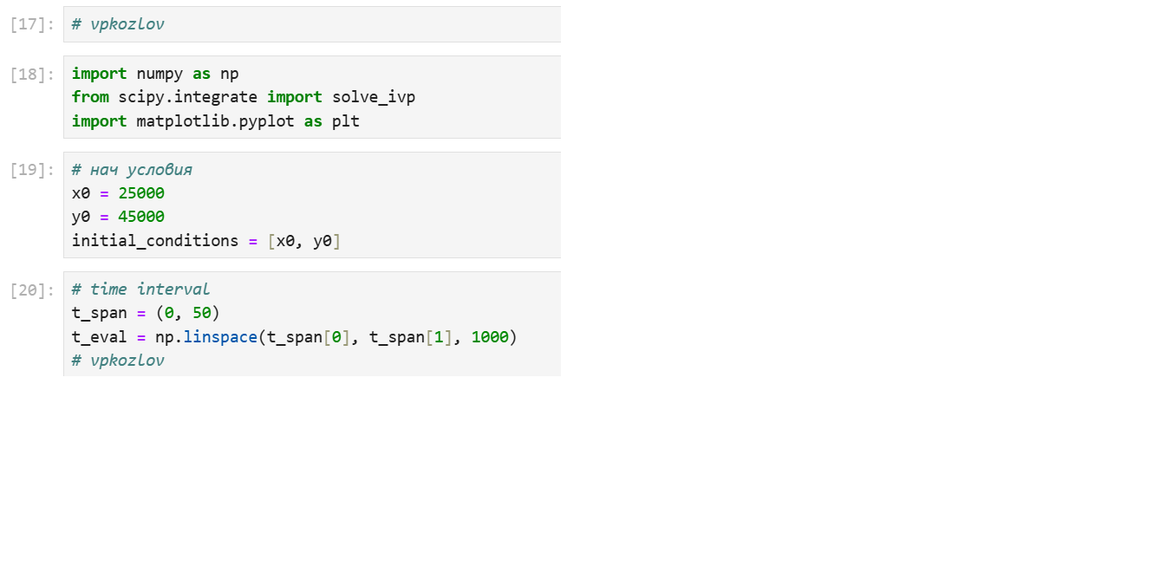

Рис. 1: Начальные условия

Запрограммировал модель боевых действий между регулярными войсками (рис. 2)

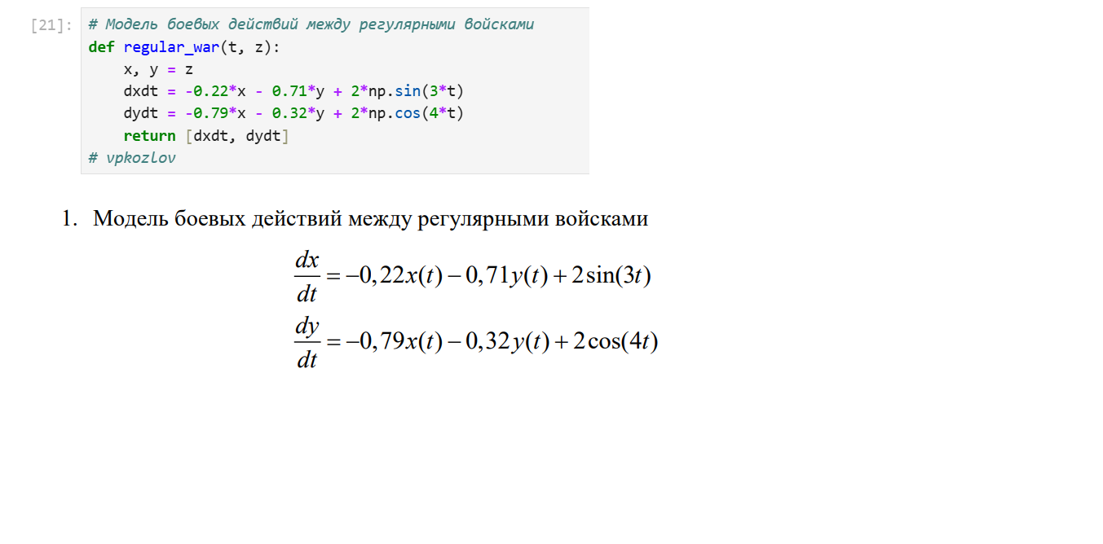

Рис. 2: Модель боевых действий между регулярными войсками

Запрограммировал модель ведения боевых действий с участием регулярных войск и партизанских отрядов (рис. 3)

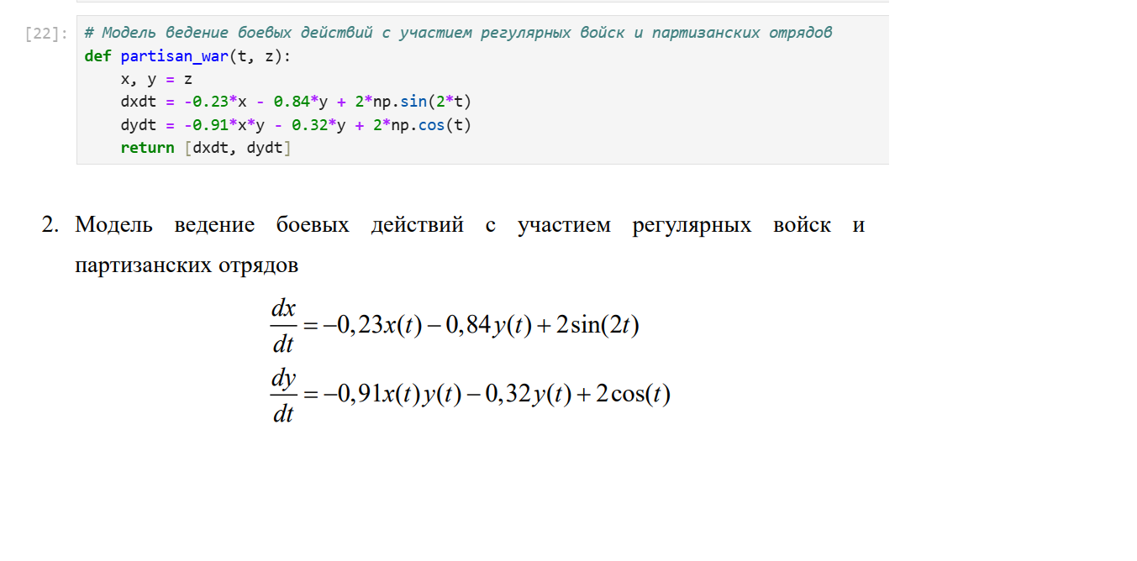

Рис. 3: Модель ведения боевых действий с участием регулярных войск и партизанских отрядов

Написал код для построения графиков (рис. 4)

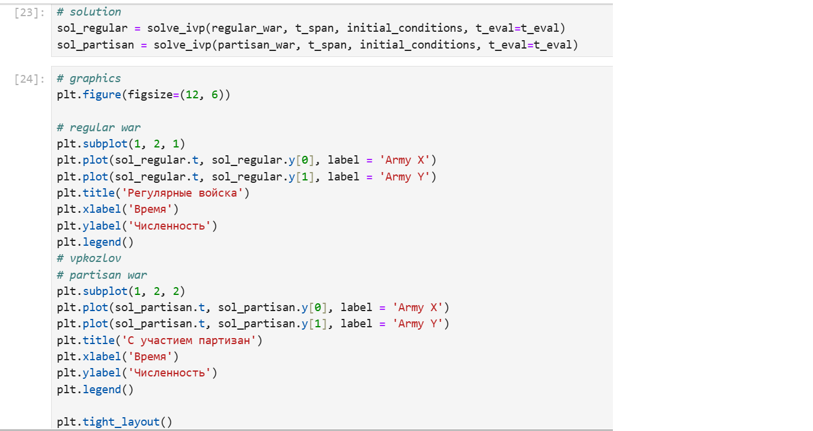

Рис. 4: Код для построения графиков

Программа вывела графики на экран (рис. 5)

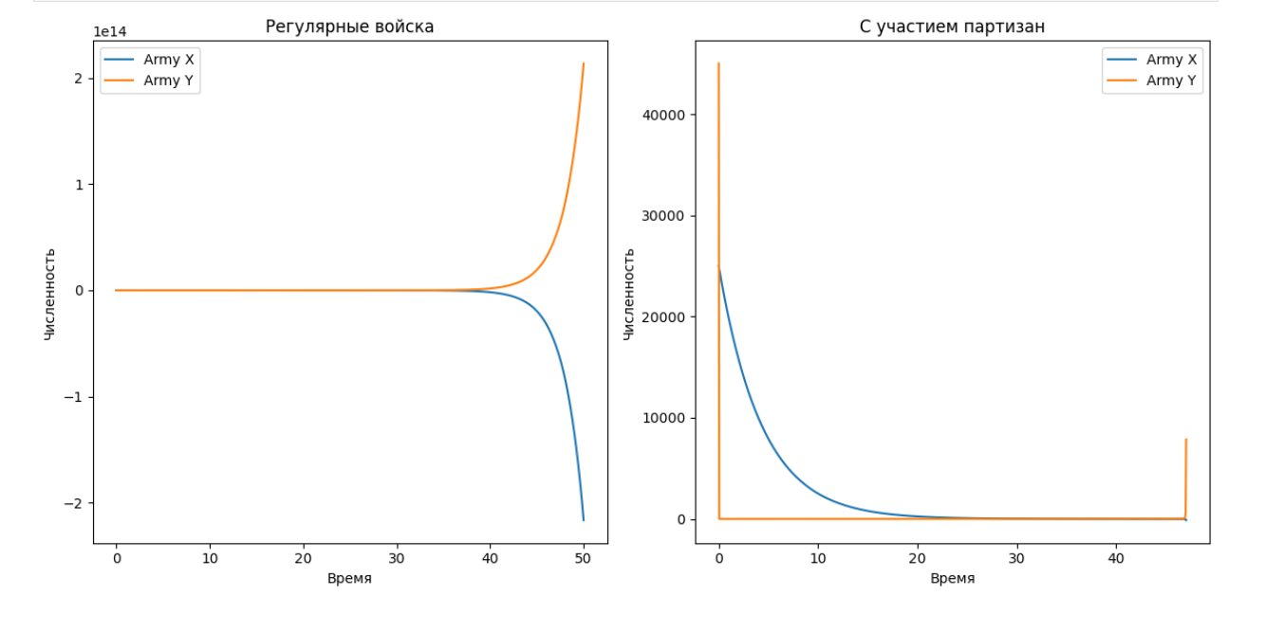

Рис. 5: Вывод графиков на экран

В результате можно увидеть, что при таких параметрах модели армия $X$ побеждает армию $Y$

# 4 Выводы

Построил модель боевых действий и провел анализ.